23.03.22 5 клас Вчитель: Ба.

**Тема.** Комбінування вкладених алгоритмічних структур для розв’язування задач.

**Пригадайте:**

* **Дайте визначення алгоритму.** Алгоритм - чітка послідовність команд, які приводять до результату.
* **Дайте визначення програми.** Програма - це алгоритм складений для комп’ютера.
* **Що таке лінійні алгоритми.** Це алгоритм, у якому дії виконуються у послідовному порядку.
* **Що таке цикли?** Цикли - це команди, які повторюються.
* **Що таке розгалуження?** Розгалуження починається з певної умови. Якщо ця умова виконується, відбувається одна дія (чи набір дій); якщо ні - інша.

**Обгрунтуйте твердження, та з’ясуйте які з них є істині чи хибні:**

**Алгоритм** – це нескінченна послідовність команд для розв’язування задачі.(ні)

**Програма** – це алгоритм, записаний спеціальною мовою, яку «розуміє» комп’ютер.(так)

**Види алгоритмів**: лінійний, циклічний, розгалужений.(так)

*Цикл завжди* не припиняє своєї роботи.(так)

У середовищі програмування **Scratch** не можна створювати власні програми, ігри, мультфільми.(так)

**Спрайт** – це виконавець алгоритму у середовищі програмування Scratch.(так)

**Лінійний алгоритм** – це алгоритм, у якому дії виконуються у хаотичному порядку.(ні)

**Команди якщо**, якщо… інакше використовують при створенні розгалужених алгоритмів.(так)

**Виконайте завдання:**

<https://studio.code.org/s/course3/stage/12/puzzle/1>

**Після 7-10 хвилин роботи виконайте вправи для очей**

Ваші очі втомилися, тому виконаємо декілька вправ для очей:

* швидко покліпати очима, заплющити очі, посидіти спокійно 5 секунд;
* міцно заплющити очі, розплющити очі, подивитись вдалечінь;
* витягнути праву руку вперед, стежити очима за рухами вказівного пальця - вправо і вліво, вгору і вниз;
* подивитись на вказівний палець витягнутої руки, потім перенести погляд вдалечінь;
* кругові оберти очима вліво, а потім вправо 3 рази

Виконайте дії описані у блок-схемі:

**Вправа 1** ***«Загадкова інструкція»***

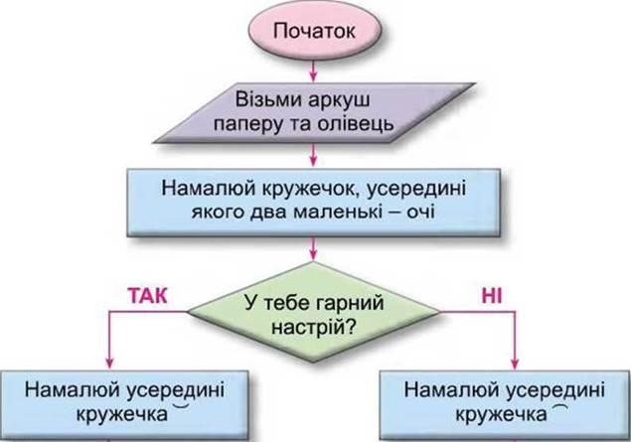

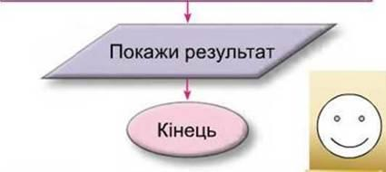

**Вправа 2 . *Алгоритм «Несправний телефон»***(якщо ви все зробите правильно, то ми дізнаємося, де лежить ручка)

Початок

1. Напишіть слово **РУЧКА**
2. Допишіть в кінці слова літеру **Л**
3. Замініть літеру **Ч** на **Н**
4. Якщо 2-га літера в слові **У**, то замініть її на **Е**, інакше видаліть її.
5. Якщо 4-та літера в слові **К**, то видаліть її.
6. Якщо 1-ша літера в слові **Р**, то замініть її на літеру **П**, інакше видаліть її.

Де знаходиться ручка?